APSTIPRINU:
DPPI „Komunālās saimniecības pārvalde”
Nereglamentēto iepirkumu procedūru
komisijas priekšsēdētājs Teodors Binders

_____personiskais paraksts_____________
2020.gada 07.februārī

Daugavpils pilsētas pašvaldības iestāde „Komunālas saimniecības pārvalde”

uzaicina potenciālos pretendentus uz līguma piešķiršanas tiesībām:
„Metāla konstrukciju (karkasu un ziedu piramīdas) izgatavošana un piegāde”
ID Nr.DPPI KSP 2020/05N

Pasūtītājs:
Pasūtītāja nosaukums | Daugavpils pilsētas pašvaldības iestāde „Komunālās saimniecības pārvalde”
Adrese | Saules iela 5a, Daugavpils, LV-5401
Reģ. Nr | 90009547852
Kontaktpersona | Irina Suhoveiko
Tālruņa Nr. | 65476478(Tehniskajos jautājumos), juridiskos 65476474
Darba laiks | Pirmdien | No 08.00 līdz 12.00 un no 13.00 līdz 18.00
Darba laiks | Otrdien, Trešdien, Ceturtdien | No 08.00 līdz 12.00 un no 13.00 līdz 17.00
Darba laiks | Piektdien | No 08.00 līdz 12.00 un no 13.00 līdz 16.00
- Paredzamā līgumcena: Pasūtītājs nepiemēro Publisko iepirkumu likumā noteiktās iepirkuma procedūras, jo kopējā paredzamā līgumcena ir līdz EUR 5 676,03 bez PVN:
2.1.tehniskās specifikācijas 1.uzdevumā paredzamā līgumcena ir līdz EUR 725,60 bez PVN;
2.2. tehniskās specifikācijas 2.uzdevumā paredzamā līgumcena ir līdz EUR 4950,40 bez PVN.
- Tehniskā specifikācija: (pielikums Nr.2)
- Līguma izpildes termiņš: 2/divi/ mēnešu laikā no līguma noslēgšanas dienas.
- Piedāvājuma izvēles kritēriji – piedāvājums ar viszemāko cenu.
- Nosacījumi dalībai iepirkuma procedūrā
  - Pasūtītājs izslēdz pretendentu no dalības procedūrā jebkurā no šādiem gadījumiem:
1) pasludināts pretendenta maksātnespējas process (izņemot gadījumu, kad maksātnespējas procesā tiek piemērota sanācija vai cits līdzīga veida pasākumu kopums, kas vērsts uz parādnieka iespējamā bankrota novēršanu un maksātspējas atjaunošanu), apturēta vai pārtraukta tā saimnieciskā darbība, uzsākta tiesvedība par tā bankrotu vai tas tiek likvidēts;
2) pretendentam Latvijā vai valstī, kurā tas reģistrēts vai kurā atrodas tā pastāvīgā dzīvesvieta, ir nodokļu parādi, tajā skaitā valsts sociālās apdrošināšanas obligāto iemaksu parādi, kas kopsummā kādā no valstīm pārsniedz 150 euro.
3) nav iesniegti kādi no 7.punktā pieprasītiem dokumentiem.
- Piedāvājumā jāiekļauj:
  - Latvijas Republikas Uzņēmuma reģistra vai līdzvērtīgas iestādes citā valstī izsniegtas reģistrācijas apliecība vai izziņa, kas apliecina, ka Pretendents reģistrēts likumā noteiktajā kārtībā (kopija). Ja piedāvājumu iesniedz piegādātāju apvienība, tad visu uzrādīto apvienības dalībnieku komersanta reģistrācijas apliecību kopijas. Par Latvijā reģistrētu pretendentu informācijas tiks iegūta no Latvijas Republikas Uznēmumu reģistra.
  - Dokuments, tā kopija vai Uzņēmumu reģistra izziņa par Pretendenta likumiskā pārstāvja vai pilnvarotās personas pilnvarojumu parakstīt iesniegto piedāvājumu un slēgt iepirkumu līgumu. Ja iepirkumu līgumu parakstīs cita persona, jāpievieno attiecīgs šīs personas pilnvarojums.
  - Pretendenta pieteikums dalībai aptaujā, kas sagatavots atbilstoši 1. pielikumā norādītajai formai;
  - Finanšu piedāvājums (izmaksu Tāme), kas sagatavots atbilstoši 3. pielikumā norādītajai formai;
  - Pretendenta vai tā pilnvarotās personas parakstīts apliecinājums (sk.4.pielikumu) uz Pretendenta veidlapas, ka Pretendentam Latvijā vai valstī, kurā tas reģistrēts vai atrodas tā pastāvīgā dzīvesvieta (ja tas nav reģistrēts Latvijā vai Latvijā neatrodas tā pastāvīgā dzīvesvieta) nav nodokļu parādu, tajā skaitā valsts sociālas apdrošināšanas iemaksu parādu, kas kopsummā katrā valstī pārsniedz 150 euro (oriģināls).
  - Apliecinājums, ka Pretendentam ir pieejams personāls, instrumenti, iekārtas un tehniskais aprīkojums, kas pretendentam būs nepieciešams iepirkuma līguma izpildei atbilstoši visām tehniskās specifikācijās minētajām prasībām.
  - Apliecinājums, ka Pretendents var nodrošināt Preces izgatavošanu un piegādi Pasūtītāja norādītajā laikā, kvalitātē un apjomā atbilstoši Tehniskajā specifikācijā izvirzītajām prasībām.
8.Piedāvājums jāievieto slēgtā aploksnē vai cita veida necaurspīdīgā iepakojumā (kastē vai tml.) tā, lai tajā iekļautā informācija nebūtu redzama un pieejama līdz piedāvājumu atvēršanas brīdim.
8.1.Uz aploksnes (iepakojuma) jānorāda:
8.1.1.Pretendenta nosaukums un adrese;
8.1.2.Pasūtītāja nosaukums un adrese, Uzaicinājuma identifikācijas numurs ID Nr.DPPI KSP 2020/05N.
8.1.3.norāde „Neatvērt pirms piedāvājumu atvēršanas sanāksmes”.
9. Piedāvājuma izvērtēšanas kritēriji – piedāvājums ar viszemāko cenu.
Pasūtītājs no atbilstošajiem piedāvājumiem izvēlas piedāvājumu ar viszemāko cenu un attiecīgo Pretendentu atzīst par uzvarētāju.
10. Pasūtītājs 2 (divu) darbdienu laikā pēc lēmuma pieņemšanas ievieto lēmumu Daugavpils pašvaldības mājas lapā www.daugavpils.lv.
11. Piedāvājums iesniedzams līdz 2020.gada 12.februārim plkst.11.00 pēc adreses Daugavpils pilsētas pašvaldības iestādē „Komunālās saimniecības pārvalde”, Saules ielā 5A, Daugavpilī, 2.stāvā, 223.kab.(juristei).
12.Pielikumi:
1)Pielikums Nr.1. Pieteikums.
2)Pielikums Nr.2. Tehniskā specifikācija.
3)Pielikums Nr.3. Finanšu piedāvājuma veidne.
4) Pielikums Nr.4 APLIECINĀJUMA VEIDNE

1.pielikums PIETEIKUMS PAR PIEDALĪŠANOS APTAUJĀ

Daugavpils pilsētas pašvaldības iestādei „Komunālās saimniecības pārvalde”,
Saules iela 5A, Daugavpils

PIETEIKUMS PAR PIEDALĪŠANOS APTAUJĀ

„Metāla konstrukciju (karkasu un ziedu piramīdas) izgatavošana un piegāde”
ID Nr.DPPI KSP 2020/05N

Pretendents [pretendenta nosaukums], reģ. Nr. [reģistrācijas numurs], [adrese], tā [personas, kas paraksta, pilnvarojums, amats, vārds, uzvārds] personā, ar šā pieteikuma iesniegšanu:

- Piesakās piedalīties aptaujā;
- Apņemas ievērot aptaujas prasības;
- Apņemas (ja Pasūtītājs izvēlējies šo piedāvājumu) slēgt līgumu un izpildīt visus līguma pamatnosacījumus;
- Apliecina, ka ir iesniedzis tikai patiesu informāciju;

Pretendents
Reģistrācijas Nr.
Adrese:
Kontaktpersona
Kontaktpersonas tālr./fakss, e-pasts
Bankas nosaukums, filiāle
Bankas kods
Norēķinu konts
Vārds, uzvārds*
Amats
Paraksts
Datums
Zīmogs
* Pretendenta vai tā pilnvarotās personas vārds, uzvārds

2.pielikums TEHNISKĀ SPECIFIKĀCIJA

TEHNISKĀ SPECIFIKĀCIJA
Metāla karkasu un ziedu piramīdas izgatavošana un piegāde
1. Uzdevums:
Veikt zaļas rotaļu namiņam metāla karkasu izgatavošanu un piegādi pasūtītāja norādītajā adresē.
Apjomi:
Nr. p.k. | Piegādājamās preces specifikācija | Mērvienība | Daudzums
1.1 | Cinkota tērauda karkass ar divām izejām.  (garums un platums ne lielāks kā – 3400 mm, augstums ne lielāks kā – 1700 mm, caurules diametrs 30±0,1 mm, caurules sienu biezums vismaz 2,5±0,1 mm) | skaits | 2
1.2 | Cinkota tērauda karkass ar divām izejām.  (garums un platums ne lielāks kā – 2600 mm, augstums ne lielāks kā – 1300 mm, caurules diametrs 30±0,1 mm, caurules sienu biezums vismaz 2,5±0,1 mm) | skaits | 1
Pielikumā:
Metāla karkasa paraugattēls (informatīvs).:

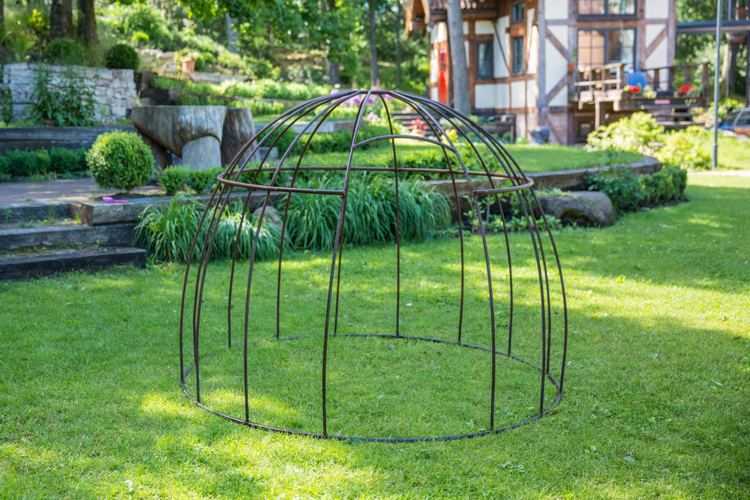
2. Uzdevums:
Veikt ziedu piramīdas izgatavošanu un piegādi pasūtītāja norādītajā adresē.

Apjomi:

Nr. p.k. | Piegādājamās preces specifikācija | Mērvienība | Daudzums
2 | Cinkotas ziedu piramīdas „Apaļas” uz kājam.  (garums un platums ne lielāks kā – 2000 mm, augstums ne lielāks kā – 810 mm, sienu biezums vismaz 1,5 mm, grīdas biezums vismaz 3 mm, nekrāsotas, grīda – no restota metāla) | skaits | 10

Ziedu piramīdas „Apaļās” paraugattēls (informatīvs).:

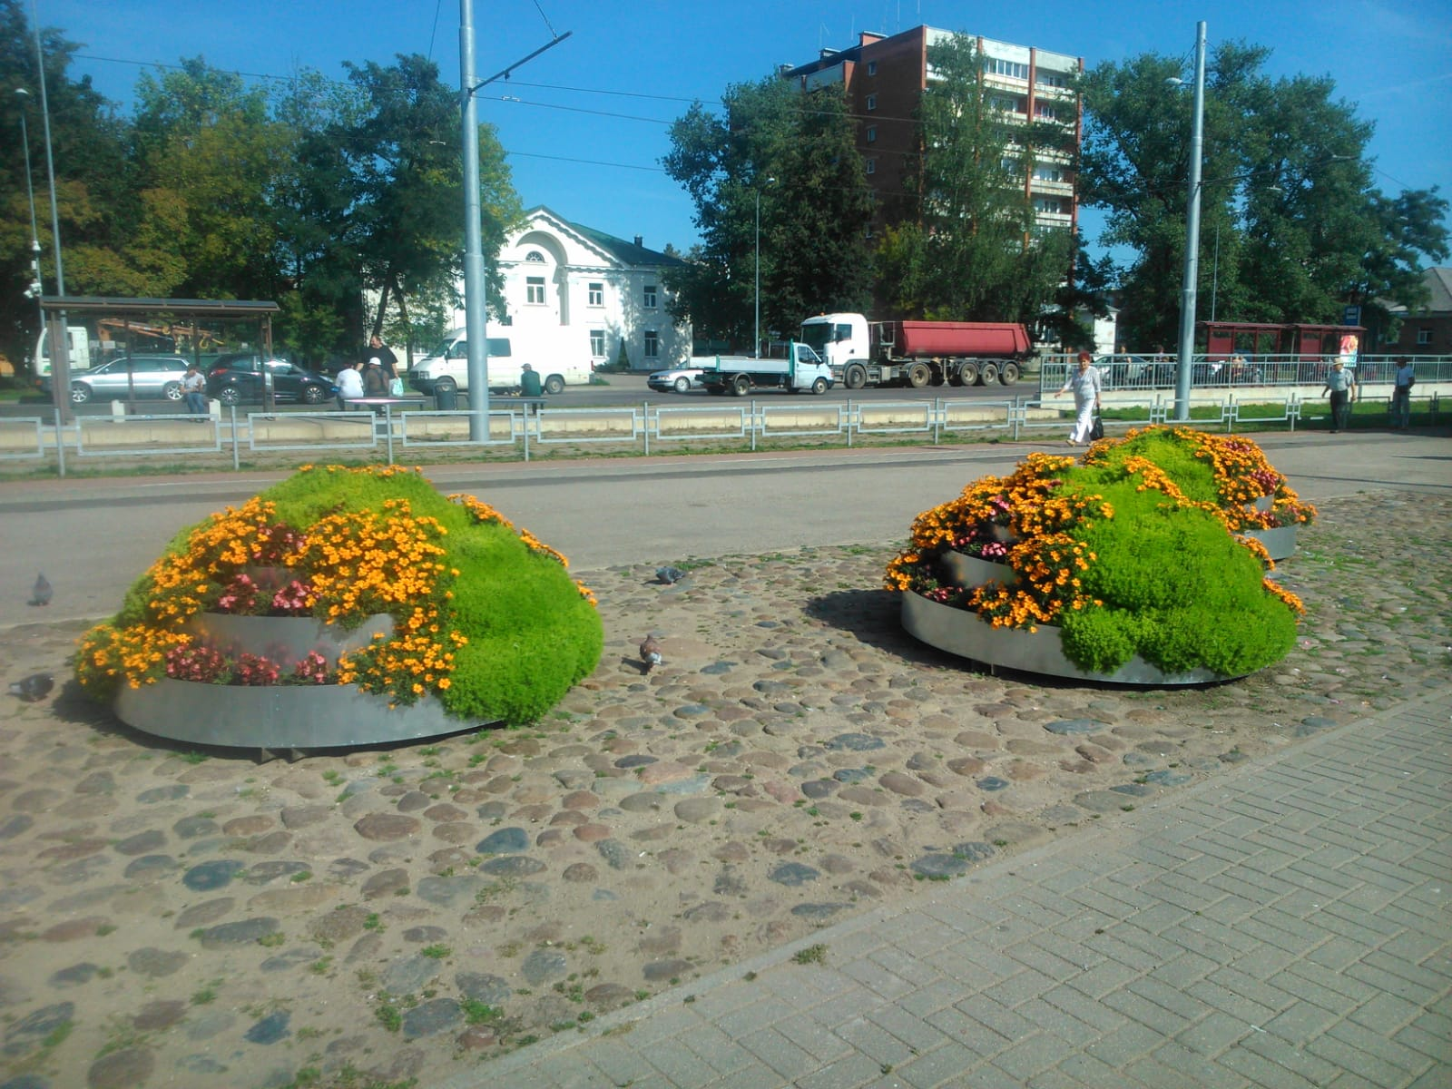

3. Piegādājamo preču tehniskās un piegādes prasības:
- Piegādājamajām precēm un to elementiem ir jāatbilst Eiropas Savienībā apstiprinātiem standartiem;
- Piegādājamajām precēm ir jābūt rūpnieciski izgatavotām un iepriekš neekspluatētām;
- Piegādātajām precēm jābūt paredzētām ekspluatācijai Latvijas Republikas klimatiskajos apstākļos;
- Piegādātājam jānodrošina metāla karkasu piegāde SIA “Labiekārtošana - D” teritorijā (1.pasažieru iela 6, Daugavpils), kā arī piegādes izmaksām jābūt iekļautām piegādājamo preču kopējā tāmē.

4. Speciālās prasības:
- Gadījumā, ja Pasūtītājam rodas šaubas par piegādāto preču atbilstību noslēgtā līguma prasībām, tehniskajai specifikācijai, vai tās kvalitāti, Pasūtītājs ir tiesīgs pieaicināt neatkarīgu ekspertu un negatīva vērtējuma gadījumā preces noraidīt un atgriezt Piegādātājam. Izmaksas, kas rodas eksperta vērtējuma rezultātā saistībā ar preču noraidīšanu un atgriešanu, ir jāsedz preču Piegādātājam;
- Piegādātājam jānodrošina preču garantijas termiņš – 24 mēneši no to piegādes dienas.

5. Līguma izpildes termiņš: divu mēnešu laikā no līguma parakstīšanas datuma.

Sastādīja:
Daugavpils pilsētas pašvaldības iestādes
„Komunālās saimniecības pārvalde” vides tehniķe I.Suhoveiko

Saskaņoja:
Daugavpils pilsētas pašvaldības iestādes
„Komunālās saimniecības pārvalde” tehniskais direktors T. Binders

3. pielikums FINANŠU PIEDĀVĀJUMS

Kam: | Daugavpils pilsētas pašvaldības iestādei „Komunālās saimniecības pārvalde”, Saules ielā 5A, Daugavpils, LV-5401, Latvija
Pretendents vai piegādātāju apvienība:
Adrese:
Kontaktpersona, tās tālrunis, fakss un e-pasts:
Datums:
Pretendents vai piegādātāju apvienība Bankas rekvizīti:

Piedāvājam veikt darbu, saskaņā ar 2020.gada 07.feubruārī uzaicinājuma nolikuma nosacījumiem par piedāvājuma cenu:
Cena EUR bez PVN (cipariem un vārdiem)
1. tehniskās specifikācijas 1.uzdevumā paredzamā līgumcena EUR _____________

2. tehniskās specifikācijas 2.uzdevumā paredzamā līgumcena EUR ____________

3.Kopējā piedāvājuma līgumcena EUR _________________

Mēs apliecinām piedāvājumā sniegto ziņu patiesumu un precizitāti.
Ar šo mēs apstiprinām, ka esam iepazinušies ar uzaicinājuma „Metāla konstrukciju (karkasu un ziedu piramīdas) izgatavošana un piegāde”, ID Nr.DPPI KSP 2020/05N nolikumu un tam pievienoto dokumentāciju, mēs garantējam sniegto ziņu patiesīgumu un precizitāti.
Apņemamies (ja Pasūtītājs izvēlēsies šo piedāvājumu) slēgt iepirkuma līgumu un izpildīt visus līguma nosacījumus.
Mēs piekrītam visām uzaicinājumā nolikumā izvirzītajām prasībām.

Pretendenta pārstāvis:
(amats, paraksts, vārds, uzvārds, zīmogs)

TĀME
„Metāla konstrukciju (karkasu un ziedu piramīdas) izgatavošana un piegāde”, ID Nr.DPPI KSP 2020/05N

Nr.p.k. | Darbu nosaukums | Mērvienība | Daudzums | Vienības cena, EUR | Kopā (EUR)
Kopā:
PVN 21%:
Pavisam kopā:

Pretendenta pārstāvis:
(amats, paraksts, vārds, uzvārds, zīmogs)

4.pielikums APLIECINĀJUMA VEIDNE

Daugavpils pilsētas pašvaldības iestādei „Komunālās saimniecības pārvalde”,
Saules iela 5A, Daugavpils,
LV-5401, Latvija

APLIECINĀJUMS

UZAICINĀJUMĀ

„Metāla konstrukciju (karkasu un ziedu piramīdas) izgatavošana un piegāde”, ID Nr.DPPI KSP 2020/05N

Ar šo apliecinām, ka attiecībā uz ________________________ nepastāv šādi nosacījumi:
pretendenta nosaukums

- pasludināts tā maksātnespējas process (izņemot gadījumu, kad maksātnespējas procesā tiek piemērota sanācija vai cits līdzīga veida pasākumu kopums, kas vērsts uz parādnieka iespējamā bankrota novēršanu un maksātspējas atjaunošanu), apturēta vai pārtraukta tā saimnieciskā darbība, uzsākta tiesvedība par tā bankrotu vai līdz līguma izpildes paredzamajam beigu termiņam tas būs likvidēts;
- tam Latvijā un valstī, kurā tas reģistrēts vai atrodas tā pastāvīgā dzīvesvieta (ja tas nav reģistrēts Latvijā vai Latvijā neatrodas tā pastāvīgā dzīvesvieta), ir nodokļu parādi, tajā skaitā valsts sociālās apdrošināšanas iemaksu parādi, kas kopsummā katrā valstī pārsniedz 150 euro.

Datums______________
Paraksts

*Piezīme: pretendentam jāaizpilda tukšās vietas šajā veidnē vai jāizmanto to kā apliecinājuma paraugs.

